Počítačová učebna

Vize projektu

|  |  |
| --- | --- |
| **Klient**  Vyšší odborná škola pedagogická a sociální, Střední odborná škola pedagogická a Gymnázium Praha 6  Evropská 33, 160 00 Praha 6 |  |
| **Zpracoval** |  |
| Matěj Bartoň  Petr Benda  Štěpán Bendl  Damián Filo |  |
|  |  |
|  |  |
| Verze 1.1.2 |  |
| 22. 10. 2018 |  |

Schválil

Historie revizí

|  |  |  |  |
| --- | --- | --- | --- |
| Datum | Verze | Autor | Změna |
| 16.10.18 | 1.0 | Matěj Bartoň | Základní vytvoření vize projektu |
| 18.10.18 | 1.1.0 | Matěj Bartoň | Přidána WBS, upravena SWOT analýza |
| 22.10.18 | 1.1.1 | Štěpán Bendl | Přidán harmonogram |
| 22.10.18 | 1.1.2 | Matěj Bartoň | Redigování harmonogramu, sjednocení typografie |

Definice pojmů a zkratek

|  |  |
| --- | --- |
| Pojem/Zkratka | Význam |
| Škola | označuje klienta |
| MČ | Městská část Praha 6 |
| ČVUT | České vysoké učení technické v Praze |

Přílohy

* **WBS**
* **Plánek učebny**
* **Ganttův diagram**

Obsah

1 Popis problému 4

1.1 Anotace 4

1.2 Cíle projektu 4

1.3 Současný stav 4

1.4 Budoucí stav 4

1.5 Kritéria úspěchu 4

2 Zdůvodnění projektu 5

2.1 SWOT analýza 5

2.1.1 Silné stránky 5

2.1.2 Slabé stránky 5

2.1.3 Příležitosti 5

2.1.4 Hrozby 5

2.2 Přínosy projektu 5

2.3 Konkrétní výstupy projektu 5

2.4 Proveditelnost projektu 5

3 Zadání a rizika 6

3.1 WBS 6

3.1.1 Příprava místnosti 6

3.1.2 Vybavení místnosti počítači 7

3.1.3 Přístup do učebny 7

3.2 Předpoklady 8

3.3 Omezení 8

3.4 Otevřené body 8

3.4.1 Modernizace školní sítě 8

3.4.2 Zabezpečení sítě 8

3.4.3 Adobe Creative Cloud 8

3.5 Rizika 9

4 Harmonogram 10

4.1 Předpokládané zahájení a konec 10

4.2 Milníky / odhady trvání 10

4.3 Ganttův diagram 10

5 Finance (bude doplněno později) 11

5.1 Mzdové náklady 11

5.2 Vybavení 11

5.3 Zisk 11

5.4 Údržba 11

# Popis problému

## Anotace

Tento pilotní projekt řeší výstavbu nové počítačové učebny na Škole.

## Cíle projektu

Cílem projektu je vybudovat novou počítačovou učebnu ve Škole, která bude sloužit nejen studentům Školy, ale i občanům městské části. Místnost bude sloužit k rozšiřování znalostí v oboru informačních technologií (např. programování, tvorba videí atd.). Projekt bude realizován jako pilotní projekt ve spolupráci s ČVUT.

## Současný stav

V současné době se na škole nachází učebna, která slouží k výuce běžné středoškolské informatiky. Tato učebna se ovšem nedá využít ke komplikovanějším činnostem jako je například stříhání videa nebo tvorba komplexnějšího softwaru.

## Budoucí stav

Kromě stávající učebny bude ve škole vybudována nová učebna, která bude vybavena výkonnějšími stroji. Tato nová učebna bude sloužit pro vývoj nových studentských aplikací, dále také pro náročnější činnosti (tvorbu videí, úpravu fotografií). Studenti zde budou mít možnost individuálně pracovat na svých projektech. Zároveň bude v předem daných hodinách přístupná občanům Prahy 6. To poskytne studentům a veřejnosti možnost, pracovat na výkonných strojích, které nejsou běžně dostupné všem lidem.

## Kritéria úspěchu

Projekt považujeme za úspěšný, pokud se podaří splnit tyto podmínky:

* Učebna bude fungovat bez vážnějších závad
* Podaří se včas dodat materiál od subdodavatelů (tzn. stavební úpravy, hardware)
* Studenti a veřejnost budou místnost aktivně využívat
* Podaří se nám najít takový hardware, který bude cenově dostupný v rámci rozpočtu, a na kterém bude možno pohodlně provádět náročnější činnosti (viz. Budoucí stav)
* Podaří se nám dodržet rozpočet projektu

# Zdůvodnění projektu

## SWOT analýza

### Silné stránky

* Vzrůstá zájem o studium informačních technologií.
* Škola má partnerství s ČVUT.
* Škola je ve svých studentech solidním zdrojem budoucích uživatelů učebny.
* Projekt je podpořen zřizovatelem, tj. MČ.

### Slabé stránky

* Je to první zkušenost Školy s realizací projektů podobného typu.
* Studenti často nemají zájem o rozšíření vzdělávání.

### Příležitosti

* Partnerství s ČVUT může být pro studenty motivací ke studiu na této univerzitě.
* Projekt může zvýšit atraktivitu Školy pro uchazeče.
* Spolupráce se zřizovatelem může přinést další projekty na škole.

### Hrozby

* Legislativa škole neumožní, aby pořádala placená školení pro veřejnost.
* V MČ může být další, lépe vybavenější učebna, která bude zajímavější pro uživatele.
* Změní se daňová zátěž projektu.

## Přínosy projektu

Projekt přinese mj. zvýšení obecného povědomí o informačních technologiích. V učebně budou probíhat kurzy se zaměřením na zvýšení počítačové gramotnosti obyvatel Prahy 6. Zároveň tato poskytne studentům Školy zajímavou spolupráci s ČVUT v Praze, která může vyústit v jejich další studium na této univerzitě. Také budou v Praze 6 veřejně k dispozici počítače s vyšším výkonem a profesionálním softwarem.

## Konkrétní výstupy projektu

Konkrétním výstupem projektu je bezbariérově přístupná počítačová učebna s výkonnějším hardwarem. Počítače budou vybaveny platformou Microsoft Office a Adobe Creative Cloud.

## Proveditelnost projektu

Projekt je proveditelný. Máme k dispozici učebnu a její základní vybavení – lavice, které nám poskytne Škola. Dále máme připraveny varianty v různých finančních možnostech projektu, které nám poskytují dostatečný prostor pro eliminaci rizik.

# Zadání a rizika

## WBS

Mapa činností při realizaci učebny (větší rozlišení viz. Příloha 1)

### Příprava místnosti

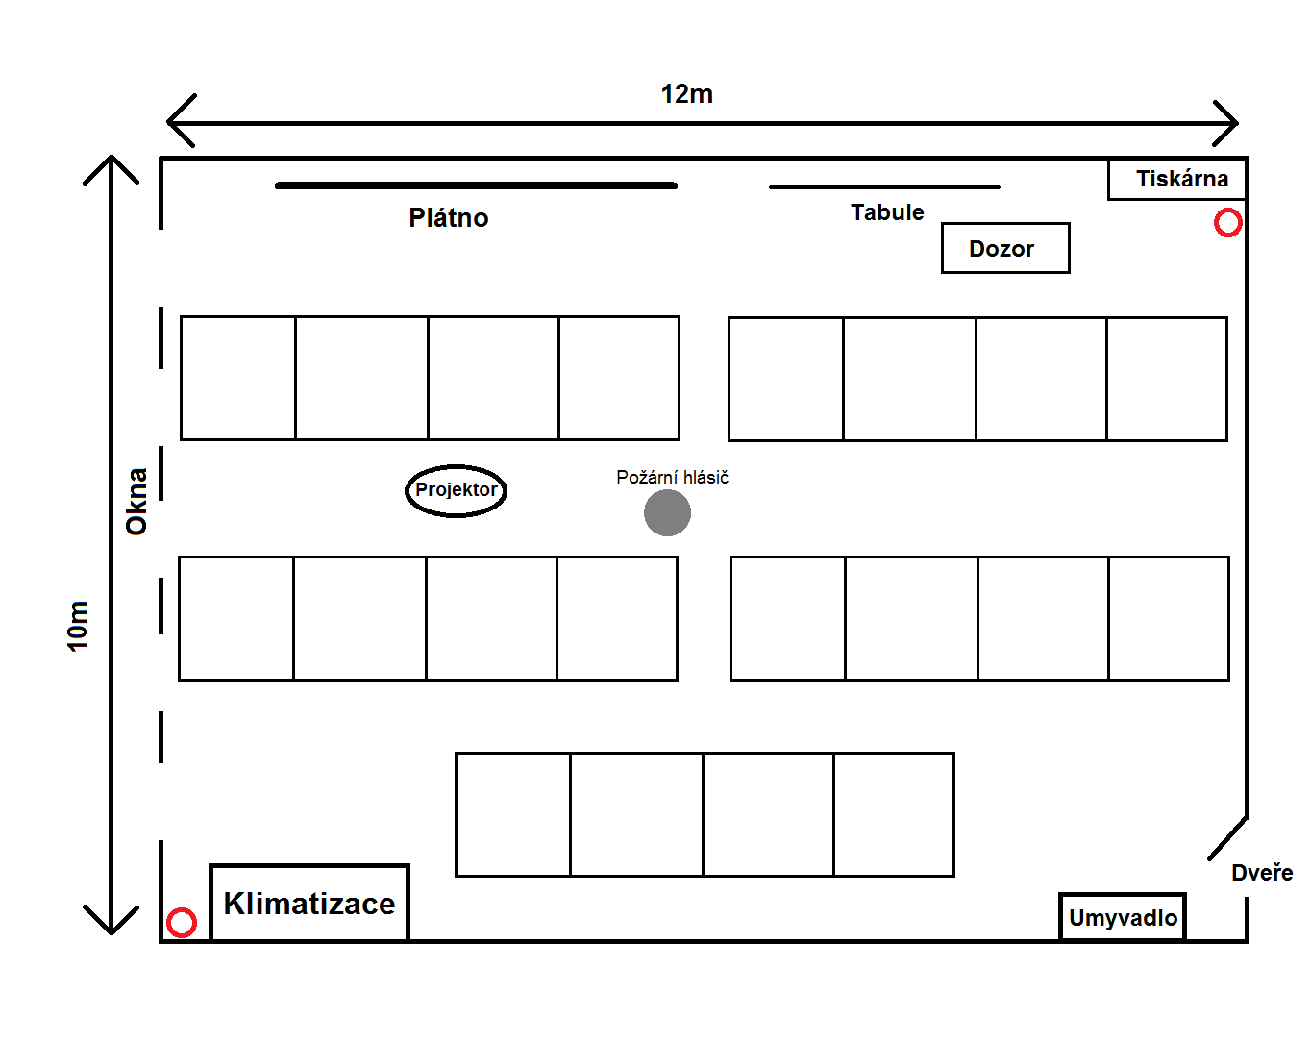Poskytnutá učebna bude má rozlohu 10x12m², po levé straně učebny je umístěno 5 oken, která místnost plní denním světlem. V případě potřeby zatemnění (např. kvůli dataprojektoru) jsou v oknech nainstalovány žaluzie. Když bude denní světlo nedostačující, je v učebně nainstalováno i umělé osvětlení. Místnost vymaluje pracovník školy bílou barvou.

Orientační plánek místnosti (větší rozlišení viz. Příloha 2)

#### Pracovní místo

Každý žák bude mít vlastní stůl o velikosti 130x50cm². Bude se jednat o klasické školní lavice (jedna dvoj-lavice pro jednoho žáka), které poskytne škola ze svých zásob. Ke stolům budou rovněž přidány židle, které opět dodá škola ze svých rezerv.

#### Rozvody

V učebně se budou dělat nové rozvody el. sítě a internetu. Internet bude k počítačům přiveden pomocí síťových kabelů. Místnost bude mít vlastní jističe. Dále je místnost již vybavena umyvadlem. V místnosti bude nainstalován požární hlásič a bude vybavena dvěma plynovými hasicími přístroji. Do zadní části místnosti bude nainstalována klimatizace, která by měla uchladit místnost i při vysokých letních teplotách.

#### Didaktické pomůcky

Do přední části místnosti bude umístěn stůl pro dozor/vyučujícího. Stůl i s židlí opět poskytne škola ze svých zásob. Vedle stolu pro dozor bude přišroubována bílá tabule, vedle tabule pak bude pověšeno plátno. Před plátno bude umístěn dataprojektor. V místnosti bude k dispozici i flipchart.

### Vybavení místnosti počítači

Do učebny budou nakoupeny nové počítače včetně příslušenství (monitor, klávesnice, myš). Počítače budou připojeny do elektrické sítě a k internetu. Na počítačích bude nainstalován operační systém Windows 10 Pro a kancelářský balík Microsoft Office. Další software si případně škola zakoupí sama podle potřeby. Počítače a monitory budou mít rozšířenou záruku Next-Business-Day od HP. Co se týče výkonu, kombinace Intel Core I5 současné generace a 8GB RAM zabezpečí plynulý provoz i náročnějších programů.

### Přístup do učebny

#### Vstup do místnosti

Přístup do místnosti bude povolen pouze registrovaným uživatelům. Každý, kdo bude mít zájem využívat zdejší vybavení, bude muset na sekretariátu vyplnit registrační formulář a zaplatit poplatek 30,- Kč. Následně bude uživateli vystavena čipová karta, která umožní přístup do místnosti, a přihlašovací údaje k uživatelskému účtu na počítač. Databáze registrovaných uživatelů se bude ukládat na školní server.

#### Zabezpečení

Místnost bude po celou dobu svého provozu pod neustálým dohledem pověřené osoby bez znalostí v IT. Předejde se tak možnému vzniku škod na vybavení a porušování otevíracích hodin.

#### Návrh otevírací doby

**Od 1. 9. do 30. 6.** **Od 1. 7. do 31. 8.**  
**Po** 8:00 – 18:00 **Po** 11:00 – 17:00  
**Út** 8:00 – 18:00 **Út** 11:00 – 17:00  
**St** 8:00 – 18:00 **St** 11:00 – 17:00  
**Čt** 8:00 – 18:00 **Čt** 11:00 – 17:00  
**Pá** 8:00 – 18:00 **Pá** 11:00 – 17:00  
**So** 11:00 – 17:00 **So** zavřeno  
**Ne** zavřeno **Ne** zavřeno

## Předpoklady

Projekt lze realizovat za předpokladu, že:

* bude Školou poskytnuta vyklizená učebna, která bude bezbariérově přístupná
* bude Školou zajištěn přístup pro firmy, které budou provádět stavební úpravy
* bude Školou zajištěn kabelový přístup k internetové síti v učebně
* budou včas ukončeny stavební úpravy, aby se mohlo začít s instalací vybavení

## Omezení

Projekt je omezen zejména těmito faktory:

* Realizace projektu se musí uskutečnit průběhu letních prázdnin (tzn. dva měsíce), aby nebyla omezována výuka ve Škole (zejména hlukem)
* Maximální rozpočet na nákup hardwaru (tj. počítačů, příslušenství, dataprojektoru, klimatizace a tabule) nesmí přesáhnout 450 000 Kč.
* Maximální rozpočet na stavební úpravy nesmí přesáhnout 50 000 Kč.

## Otevřené body

### Modernizace školní sítě

Výhledově se počítá s modernizací školní sítě. Jedná se o investici do infrastruktury, modernizaci serveru a wi-fi routerů ve školní budově. Toto jsou pouze možné podněty pro pozdější realizaci a tato modernizace nebude v rámci tohoto projektu realizována.

### Zabezpečení sítě

S modernizací počítačové učebny vzrůstá riziko narušení kybernetické bezpečnosti. Pro účely tohoto projektu se použije stávající řešení, které bude v budoucnu modernizováno.

### Adobe Creative Cloud

Vzhledem ke značné pořizovací ceně licence Adobe Creative Cloud, nebude tento software zahrnut do grantu. Škola se bude snažit sehnat výhodnou licenci a software bude pak nainstalován dodatečně.

## Rizika

|  |  |  |  |  |  |
| --- | --- | --- | --- | --- | --- |
| *Popis rizika* | *Pravděpodobnost* | *Dopady* | *Mitigace* | *Krizový plán* | *Odpovědná osoba* |
| *Technická závada na dodaném hardwaru* | *Malé riziko* | *Prodloužení doby realizace projektu* | *Nelze jednoznačně mitigovat.* | *Reklamace daného hardwaru, zvážení posunutí termínu spuštění.* | *Vedoucí projektu* |
| *Místnost nebude v odpovídajícím stavu (tj. nebude vyklizená, bude vlhká apod.)* | *Malé riziko* | *Prodloužení doby realizace projektu, vyšší finanční náklady.* | *Zajištění odpovídajícího stavu v dostatečném předstihu.* | *Pozdržení termínu realizace projektu.* | *Škola[1]* |
| *Nebudou včas vyhotoveny stavební úpravy* | *Střední riziko* | *Posun termínu otevření učebny, v nejhorším případě do dalšího školního roku.* | *Objednání práce v předstihu.* | *Zvážení možného dočasného chodu místnosti. Zvážení posunutí spuštění.* | *Osoba odpovědná za stavební úpravy* |
| *Nestihne se včas vysoutěžit … (vybavení, příprava k termínu spuštění)* | *Střední riziko* |  | *Začneme soutěžit před zahájením realizace (doplnit podle harmonogramu)* | *Zvážit posunutí termínu začátku spuštění.* | *Vedoucí projektu* |
| *Nebude zájem studentů o samostatnou práci* | *Nízké riziko* | *Nevyužívání učebny.* | *Pořádat kurzy, popularizovat.* | *Dialog s vedením Školy nebo MČ.* | *Škola* |
| *Nenaplníme indikátory projektové výzvy* | *Vysoké riziko* | *Realizovatelnost projektu* | *Upřesnění indikátorů.* | *Pojištění odpovědnosti* | *Škola* |
| *Nebude fungovat součinnost Škola-Projektový tým* | *Nízké riziko* | *Zpoždění termínu spuštění, nízká efektivita* | *Snaha o aktivní komunikace a hledání kompromisů* | *Dialog s vedením školy a hledání řešení tohoto problému* | *Vedoucí projektu* |

# Harmonogram

## Předpokládané zahájení a konec

* Projekt je možné začít už od března 2019, nicméně se dohodlo, že ho začneme až od konce dubna 2019. Hotový musí být do začátku školního roku 2019/20, což je pondělí 2. září 2019.
* Nejvýznamnější rekonstrukce proběhnou v květnu, kdy ještě není období letních dovolených a jak externí firmy, tak vyčlenění zaměstnanci školy nebudou zaneprázdněni. Zaměstnanci školy si pak na období letních prázdnin často plánují dovolené, tudíž bychom chtěli mít všechny práce hotové ještě před ukončením školního roku a letní prázdniny nechat jen jako rezervu v případě závažnějších problémů

## Milníky / odhady trvání

* Celý projekt budeme realizovat v první polovině roku 2019.
* **Květen 2019** – vyjednání levnějších cen dodávaného hardwaru (30 pracovních dní); **Stavební práce:** vyklizení místnosti (3 pracovní dny) nové rozvody elektřiny a internetu (3 pracovní dny), malování (1 pracovní den), nastěhování nábytku (1 pracovní den), zavedení bezpečnostních prvků (1 pracovní den)
* **Červen 2019** – Školení personálu učebny (4 pracovní dny), montáž klimatizace (1 pracovní den), Nákup a doručení hardwaru (3 pracovní dny), umístění PC a instalace softwaru (4 pracovní dny), nákup a instalace čteček čipových karet (7 pracovních dní)
* **Červenec 2019** – rezerva pro případ problémů
* **Srpen 2019** – rezerva pro případ problémů
* **Září 2019** – Zahájení provozu učebny (1 pracovní den)

## Ganttův diagram

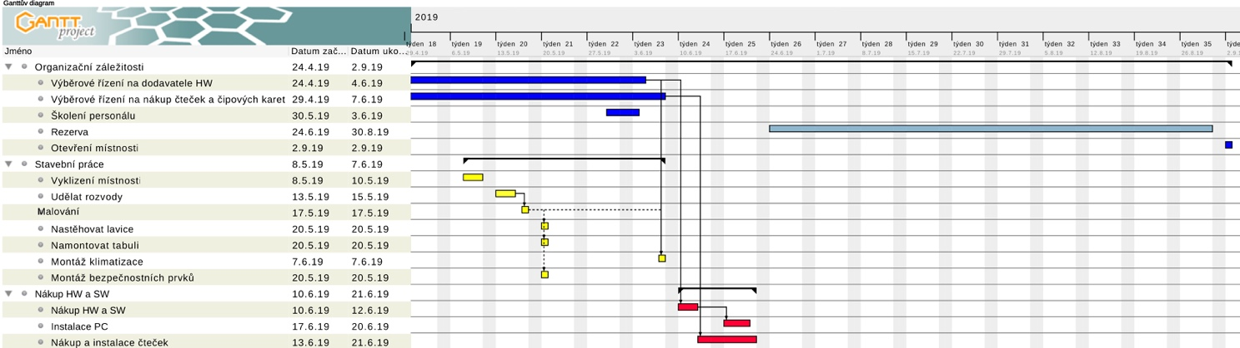

Harmonogram projektu (větší rozlišení viz. příloha 3)

# Finance (bude doplněno později)

*Finanční pohled na realizaci projektu. Obsah je podobný kapitole s harmonogramem, jen místo času jsou zde rozepsány finance. Ne u všech projektů je ale nutné / možné finanční vyčíslení provádět. I když se například u neziskových projektů počítá s tím, že jednotliví účastníci projektu budou pracovat zdarma, je vhodné finanční pohled alespoň zkráceně provést a uvědomit si, že nic není zadarmo a projektu je nutné věnovat dostatečnou pozornost.*

## Mzdové náklady

*Vyčíslení nákladů, spojených s lidskými zdroji, pracujícími na projektu. Typicky se jedná o mzdy nebo platby za subdodávku externích zdrojů. Nejjednodušší je vyčíslení, založené na odhadu hodin, nutných pro realizaci projektu a vynásobení hodinovou sazbou.*

*(přednáška č. 3)*

## Vybavení

*Ostatní náklady na realizaci projektu. Vybavení, software, licence, pronájem, materiál atd. Pokud se nic nepořizuje, je doporučené uvést, že „realizace projektu nevyžaduje další náklady na realizaci.“*

*(přednáška č. 3)*

## Zisk

*Co organizace realizací projektu získá. Obvykle se zisk uvádí v penězích, které díky výstupům projektu organizace nově vydělá. Zvláště u nekomerčních projektů může být ale zisk i nefinanční. V tomto případě je vhodné uvést, že realizací projektu nejde o finanční zisk, ale například získání reference, zkušeností, ověření nové technologie, zlepšení vztahů na pracovišti a se zákazníky, zkvalitnění plánování, které se může projevit nižšími ztrátami atd. Kapitolu je možné provázat s kapitolou „2.2 Přínosy projektu.“ U komerčních projektů může být uvedeno například zvýšení tržeb o 30% nebo výdělek 100.000,- Kč atd.*

*(přednáška č. 3 a diskuse s vyučujícím)*

## Údržba

*V případě, že je nutné i po ukončení projektu vynakládat náklady například na provoz výstupů projektu, je vhodné zde uvést alespoň jejich odhad. Typicky se jedná o náklady, spojenou s údržbou, placením licencí atd. Například:*

* Roční poplatek za licence nového informačního systému ve výši 50.000,- Kč a podporu IT oddělením ve výši 10.000,- Kč ročně.
* Náklady na koordinátora a správce systému Google Apps ve výši 10.000,- Kč ročně. Vzhledem k tomu, že systém používají nadšenci, nebudou tyto náklady reálně vynakládány. (*i když se náklady nevynakládají, je vhodné je uvést. Minimálně se tím zdůrazní fakt, že provoz není zdarma).*
* Náklady na správce místnosti a odhadované náklady na rozšiřování vybavení a údržbu ve výši 50.000,- Kč ročně po dobu 5-let od otevření rekonstruovaných prostor.

1. Osoba pověřená ředitelem Školy